Алматы облысы әкімдігінің 2015 жылғы 21 тамыздағы "Жер қатынастары саласындағы мемлекеттік көрсетілетін қызметтер регламенттерін бекіту туралы" № 376 қаулысына өзгерістер енгізу туралы
Күшін жойған
Алматы облысы әкімдігінің 2017 жылғы 21 ақпандағы № 68 қаулысы. Алматы облысы Әділет департаментінде 2017 жылы 24 наурызда № 4153 болып тіркелді. Күші жойылды - Алматы облысы әкімдігінің 2020 жылғы 18 наурыздағы № 111 қаулысымен
Ескерту. Күші жойылды – Алматы облысы әкімдігінің 18.03.2020 № 111 қаулысымен (алғашқы ресми жарияланған күнінен кейін күнтізбелік он күн өткен соң қолданысқа енгізіледі).
"Мемлекеттiк көрсетiлетiн қызметтер туралы" 2013 жылғы 15 сәуірдегі Қазақстан Республикасы Заңының 16-бабының 1-тармағына және "Елді мекен шегінде объект салу үшін жер учаскесін беру" мемлекеттік көрсетілетін қызмет стандартын бекіту туралы" 2015 жылғы 27 наурыздағы № 270, "Жер қатынастары саласында мемлекеттік көрсетілетін қызметтер стандарттарын бекіту туралы" 2015 жылғы 27 наурыздағы № 271 және "Жер қатынастары, геодезия және картография саласындағы мемлекеттік көрсетілетін қызметтер стандарттарын бекіту туралы" 2015 жылғы 27 наурыздағы № 272 Қазақстан Республикасы Ұлттық экономика министрі міндетін атқарушының бұйрықтарына сәйкес, Алматы облысының әкімдігі ҚАУЛЫ ЕТЕДІ:
1. Алматы облысы әкімдігінің 2015 жылғы 21 тамыздағы "Жер қатынастары саласындағы мемлекеттік көрсетілетін қызметтер регламенттерін бекіту туралы" № 376 қаулысына (Нормативтік құқықтық актілерді мемлекеттік тіркеу тізілімінде № 3439 тіркелген, 2015 жылдың 1 желтоқсанында "Жетісу" және "Огни Алатау" газеттерінде жарияланған) келесі өзгерістер енгізілсін:
1) көрсетілген қаулымен бекітілген "Мемлекет жеке меншікке сататын нақты жер учаскелерінің кадастрлық (бағалау) құнын бекіту" мемлекеттік көрсетілетін қызмет регламенті осы қаулының 1-қосымшасына сәйкес жаңа редакцияда баяндалсын;
2) көрсетілген қаулымен бекітілген "Жер учаскелерін қалыптастыру жөнінде жерге орналастыру жобаларын бекiту" мемлекеттік көрсетілетін қызмет регламенті осы қаулының 2-қосымшасына сәйкес жаңа редакцияда баяндалсын;
3) көрсетілген қаулымен бекітілген "Жер учаскесінің нысаналы мақсатын өзгертуге шешім беру" мемлекеттік көрсетілетін қызмет регламенті осы қаулының 3-қосымшасына сәйкес жаңа редакцияда баяндалсын;
4) көрсетілген қаулымен бекітілген "Іздестіру жұмыстарын жүргізу үшін жер учаскесін пайдалануға рұқсат беру" мемлекеттік көрсетілетін қызмет регламенті осы қаулының 4-қосымшасына сәйкес жаңа редакцияда баяндалсын;
5) көрсетілген қаулымен бекітілген "Суармалы егістікті алқаптардың суарылмайтын түріне ауыстыруға рұқсат беру" мемлекеттік көрсетілетін қызмет регламенті осы қаулының 5-қосымшасына сәйкес жаңа редакцияда баяндалсын;
6) көрсетілген қаулымен бекітілген "Ауыл шаруашылығы алқаптарын бір түрден екінші түрге ауыстыруға рұқсат беру" мемлекеттік көрсетілетін қызмет регламенті осы қаулының 6-қосымшасына сәйкес жаңа редакцияда баяндалсын;
7) көрсетілген қаулымен бекітілген "Елді мекен шегінде объект салу үшін жер учаскесін беру" мемлекеттік көрсетілетін қызмет регламенті осы қаулының 7-қосымшасына сәйкес жаңа редакцияда баяндалсын.
2. Осы қаулының орындалуын бақылау облыс әкімінің орынбасары С.Бескемпіровке жүктелсін.
3. Осы қаулы әділет органдарында мемлекеттік тіркелген күннен бастап күшiне енеді және алғашқы ресми жарияланған күнінен кейін күнтізбелік он күн өткен соң қолданысқа енгізіледі.
Алматы облысының
әкімі | А. Баталов
Алматы облысы әкімдігінің 2017 жылғы "21" ақпандағы № 68 қаулысына 1-қосымша
Алматы облысы әкімдігінің 2015 жылғы 21 тамыздағы № 376 қаулысымен бекітілген
"Мемлекет жеке меншікке сататын нақты жер учаскелерінің кадастрлық (бағалау) құнын бекіту" мемлекеттік көрсетілетін қызмет регламенті
1. Жалпы ережелер
1. "Мемлекет жеке меншікке сататын нақты жер учаскелерінің кадастрлық (бағалау) құнын бекіту" мемлекеттік көрсетілетін қызметін (бұдан әрі - мемлекеттік көрсетілетін қызмет) ақысыз жеке және заңды тұлғаларға (бұдан әрі - көрсетілетін қызметті алушы) облыстың, аудандардың және облыстық маңызы бар қалалардың жергілікті атқарушы органдары (бұдан әрі - көрсетілетін қызметті беруші) көрсетеді.
Мемлекеттік көрсетілетін қызмет Қазақстан Республикасы Ұлттық экономика министрінің міндетін атқарушының 2015 жылғы 27 наурыздағы № 272 "Мемлекет жеке меншікке сататын нақты жер учаскелерінің кадастрлық (бағалау) құнын бекіту" бұйрығымен бекітілген мемлекеттік көрсетілетін қызмет стандарты (бұдан әрі - Стандарт) негізінде көрсетіледі.
2. Мемлекеттік қызметті көрсету нысаны: қағаз түрінде.
3. Мемлекеттік қызметті көрсету нәтижесі: бекітілген жер учаскесінің кадастрлық (бағалау) құны актісі не осы мемлекеттік көрсетілетін қызметті көрсетуден бас тарту туралы дәлелді жауап.
2. Мемлекеттік қызмет көрсету процесінде көрсетілетін қызметті берушiнiң құрылымдық бөлiмшелерiнiң (жұмыскерлерінің) iс-әрекеттерінің тәртiбiн сипаттау
4. Көрсетілетін қызметті алушының Стандарттың 9-тармағына сәйкес құжаттар топтамасымен жүгінуі, мемлекеттік қызмет көрсету бойынша рәсімді (іс-қимылды) бастау үшін негіздеме болып табылады.
5. Мемлекеттік қызмет көрсету процесінің құрамына кіретін әрбір рәсімнің (іс-қимылдың) мазмұны:
1) құжаттарды қабылдау, тіркеу және көрсетілетін қызметті берушінің басшысына жолдау. Нәтижесі - көрсетілетін қызметті берушінің басшысына жолдау;
2) құжаттарды қарау және көрсетілетін қызметті берушінің жауапты орындаушысын анықтау. Нәтижесі - көрсетілетін қызметті берушінің жауапты орындаушысын анықтау;
3) көрсетілетін қызметті берушінің жауапты орындаушысымен мемлекеттік қызмет көрсету нәтижесін рәсімдеу және көрсетілетін қызметті берушінің басшысына қол қоюға жолдау. Нәтижесі - мемлекеттік қызмет көрсету нәтижесін көрсетілетін қызметті берушінің басшысына қол қоюға жолдау;
4) мемлекеттік қызмет көрсету нәтижесіне қол қою және көрсетілетін қызметті берушінің жауапты орындаушысына жолдау. Нәтижесі - мемлекеттік қызмет көрсету нәтижесін көрсетілетін қызметті берушінің жауапты орындаушысына жолдау;
5) көрсетілетін қызметті алушыға мемлекеттік қызмет көрсету нәтижесін беру. Нәтижесі - көрсетілетін қызметті алушыға мемлекеттік қызмет көрсету нәтижесін беру.
Мемлекеттік қызмет көрсету процесінің құрамына кіретін әрбір рәсімді (іс-қимылды) орындаудың ұзақтығы Стандарттың 4-тармағына сәйкес.
3. Мемлекеттік қызмет көрсету процесінде құрылымдық бөлiмшелер (қызметкерлер) мен көрсетілетін қызметті берушінің өзара iс-қимыл тәртiбiн сипаттау
6. Мемлекеттiк қызмет көрсету процесінде қатысатын қызметті берушінің құрылымдық бөлiмшелерінің (қызметкерлерінің) тiзбесі:
көрсетілетін қызметті берушінің кеңсе қызметкері;
көрсетілетін қызметті берушінің басшысы;
көрсетілетін қызметті берушінің жауапты орындаушысы.
7. Құрылымдық бөлімшелердің (жұмыскерлердің) арасындағы рәсімдердің (іс-қимылдың) бірізділігін сипаттау осы регламенттің қосымшасында "Мемлекеттік қызмет көрсетудің бизнес-процестерінің анықтамалығы" келтірілген. Мемлекеттік қызмет көрсету процесінің құрамына кіретін әрбір рәсімді (іс-қимылды) орындаудың ұзақтығы Стандарттың 4-тармағына сәйкес.
4. "Азаматтарға арналған үкімет" мемлекеттік корпорациясымен және (немесе) өзге де көрсетілетін қызметті берушілермен өзара іс-қимыл тәртібін, сондай-ақ мемлекеттік қызмет көрсету процесінде ақпараттық жүйелерді пайдалану тәртібін сипаттау
8. Мемлекеттік көрсетілетін қызметті алу үшін көрсетілетін қызметті алушы "Азаматтарға арналған үкімет" мемлекеттік корпорациясына (бұдан әрі - Мемлекеттік корпорация) Стандарттың 9-тармағына сәйкес құжаттар топтамасын ұсынады.
9. Мемлекеттік қызмет көрсетудің нәтижесін Мемлекеттік корпорация арқылы алу процесінің сипаттамасы:
1) Мемлекеттік корпорацияның қызметкері құжаттарды қабылдайды және тиісті құжаттардың қабылданғаны туралы қолхат береді (көрсетілетін қызметті алушы Стандарттың 9-тармағында көзделген тізбеге сәйкес құжаттар топтамасын толық ұсынбаған жағдайда, Мемлекеттік корпорация қызметкері өтінішті қабылдаудан бас тартады және Стандарттың 3-қосымшасына сәйкес құжаттарды қабылдаудан бас тарту туралы қолхат береді);
2) Мемлекеттік корпорацияның қызметкері көрсетілетін қызметті берушіге қабылданған құжаттарды жолдайды;
3) мемлекеттік қызметті көрсету процесінде көрсетілетін қызметті берушінің құрылымдық бөлімшелерінің іс-қимыл тәртібі осы регламенттің 5-тармағына сәйкес жүзеге асырылады;
4) Мемлекеттік корпорацияның қызметкері көрсетілетін қызметті берушіден мемлекеттік қызмет көрсету нәтижесін алады;
5) Мемлекеттік корпорацияның қызметкері көрсетілетін қызмет нәтижесін көрсетілетін қызметті алушыға береді.
Мемлекеттік қызмет көрсету процесінің құрамына кіретін әрбір рәсімді (іс-қимылды) орындаудың ұзақтығы Стандарттың 4-тармағына сәйкес.
"Электрондық үкімет" веб-порталы арқылы мемлекеттік қызмет көрсетілмейді.
"Мемлекет жеке меншікке сататын нақты жер учаскелерінің кадастрлық (бағалау) құнын бекіту" мемлекеттік көрсетілетін қызмет регламентіне қосымша
Мемлекеттік қызмет көрсетудің бизнес-процестерінің анықтамалығы
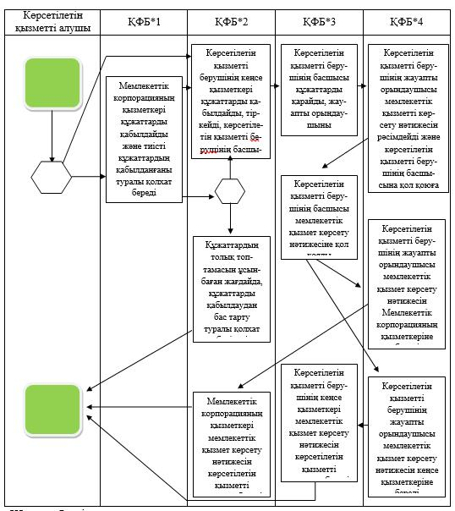

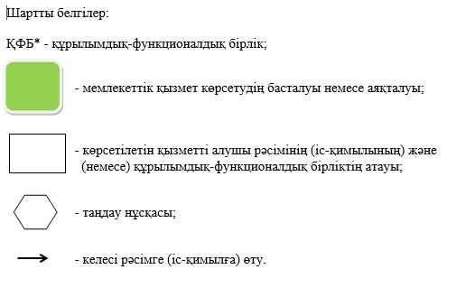

Алматы облысы әкімдігінің 2017 жылғы "21" ақпандағы № 68 қаулысына 2-қосымша
Алматы облысы әкімдігінің 2015 жылғы 21 тамыздағы № 376 қаулысымен бекітілген
"Жер учаскелерін қалыптастыру жөніндегі жерге орналастыру жобаларын бекiту" мемлекеттік көрсетілетін қызмет регламенті
1. Жалпы ережелер
1. "Жер учаскелерін қалыптастыру жөніндегі жерге орналастыру жобаларын бекiту" мемлекеттік көрсетілетін қызметін (бұдан әрі - мемлекеттік көрсетілетін қызмет) ақысыз жеке және заңды тұлғаларға (бұдан әрі - көрсетілетін қызметті алушы) облыстың, аудандардың және облыстық маңызы бар қалалардың жергілікті атқарушы органдары (бұдан әрі - көрсетілетін қызметті беруші) көрсетеді.
Мемлекеттік көрсетілетін қызмет Қазақстан Республикасы Ұлттық экономика министрінің міндетін атқарушының 2015 жылғы 27 наурыздағы № 272 бұйрығымен бекітілген "Жер учаскелерін қалыптастыру жөнінде жерге орналастыру жобаларын бекiту" мемлекеттік көрсетілетін қызмет стандарты (бұдан әрі - Стандарт) негізінде көрсетіледі.
2. Мемлекеттік қызметті көрсету нысаны: электрондық (ішінара автоматтандырылған) және (немесе) қағаз түрінде.
3. Мемлекеттік қызметті көрсету нәтижесі: бекітілген жер учаскесін қалыптастыру жөніндегі жерге орналастыру жобасы бұйрық не мемлекеттік қызметті көрсетуден бас тарту туралы дәлелді жауап.
2. Мемлекеттік қызмет көрсету процесінде көрсетілетін қызметті берушiнiң құрылымдық бөлiмшелерiнiң (жұмыскерлерінің) iс-әрекеттерінің тәртiбiн сипаттау
4. Көрсетілетін қызметті алушының Стандарттың 9-тармағына сәйкес құжаттар топтамасымен жүгінуі, мемлекеттік қызмет көрсету бойынша рәсімді (іс-қимылды) бастау үшін негіздеме болып табылады.
5. Мемлекеттік қызмет көрсету процесінің құрамына кіретін әрбір рәсімнің (іс-қимылдың) мазмұны:
1) құжаттарды қабылдау, тіркеу және көрсетілетін қызметті берушінің басшысына жолдау. Нәтижесі - көрсетілетін қызметті берушінің басшысына жолдау;
2) құжаттарды қарау және көрсетілетін қызметті берушінің жауапты орындаушысын анықтау. Нәтижесі - көрсетілетін қызметті берушінің жауапты орындаушысын анықтау;
3) көрсетілетін қызметті берушінің жауапты орындаушысымен мемлекеттік қызмет көрсету нәтижесін рәсімдеу және көрсетілетін қызметті берушінің басшысына қол қоюға жолдау. Нәтижесі - мемлекеттік қызмет көрсету нәтижесін көрсетілетін қызметті берушінің басшысына қол қоюға жолдау;
4) мемлекеттік қызмет көрсету нәтижесіне қол қою және көрсетілетін қызметті берушінің жауапты орындаушысына жолдау. Нәтижесі - мемлекеттік қызмет көрсету нәтижесін көрсетілетін қызметті берушінің жауапты орындаушысына жолдау;
5) көрсетілетін қызметті алушыға мемлекеттік қызмет көрсету нәтижесін беру. Нәтижесі - көрсетілетін қызметті алушыға мемлекеттік қызмет көрсету нәтижесін беру.
Мемлекеттік қызмет көрсету процесінің құрамына кіретін әрбір рәсімді (іс-қимылды) орындаудың ұзақтығы Стандарттың 4-тармағына сәйкес.
3. Мемлекеттік қызмет көрсету процесінде құрылымдық бөлiмшелер (қызметкерлер) мен көрсетілетін қызметті берушінің өзара iс-қимыл тәртiбiн сипаттау
6. Мемлекеттiк қызмет көрсету процесінде қатысатын қызметті берушінің құрылымдық бөлiмшелерінің (қызметкерлерінің) тiзбесі:
көрсетілетін қызметті берушінің кеңсе қызметкері;
көрсетілетін қызметті берушінің басшысы;
көрсетілетін қызметті берушінің жауапты орындаушысы.
7. Құрылымдық бөлімшелердің (жұмыскерлердің) арасындағы рәсімдердің (іс-қимылдың) бірізділігін сипаттау осы регламенттің қосымшасында "Мемлекеттік қызмет көрсетудің бизнес-процестерінің анықтамалығы" келтірілген. Мемлекеттік қызмет көрсету процесінің құрамына кіретін әрбір рәсімді (іс-қимылды) орындаудың ұзақтығы Стандарттың 4-тармағына сәйкес.
4. "Азаматтарға арналған үкімет" мемлекеттік корпорациясымен және (немесе) өзге де көрсетілетін қызметті берушілермен өзара іс-қимыл тәртібін, сондай-ақ мемлекеттік қызмет көрсету процесінде ақпараттық жүйелерді пайдалану тәртібін сипаттау
8. Мемлекеттік көрсетілетін қызметті алу үшін көрсетілетін қызметті алушы "Азаматтарға арналған үкімет" мемлекеттік корпорациясына (бұдан әрі - Мемлекеттік корпорация) Стандарттың 9-тармағына сәйкес құжаттар топтамасын ұсынады.
9. Мемлекеттік қызмет көрсетудің нәтижесін Мемлекеттік корпорация арқылы алу процесінің сипаттамасы:
1) Мемлекеттік корпорацияның қызметкері құжаттарды қабылдайды және тиісті құжаттардың қабылданғаны туралы қолхат береді (көрсетілетін қызметті алушы Стандарттың 9-тармағында көзделген тізбеге сәйкес құжаттар топтамасын толық ұсынбаған жағдайда, Мемлекеттік корпорация қызметкері өтінішті қабылдаудан бас тартады және Стандарттың 2-қосымшасына сәйкес құжаттарды қабылдаудан бас тарту туралы қолхат береді);
2) Мемлекеттік корпорацияның қызметкері көрсетілетін қызметті берушіге қабылданған құжаттарды жолдайды;
3) мемлекеттік қызметті көрсету процесінде көрсетілетін қызметті берушінің құрылымдық бөлімшелерінің іс-қимыл тәртібі осы регламенттің 5-тармағына сәйкес жүзеге асырылады;
4) Мемлекеттік корпорацияның қызметкері көрсетілетін қызметті берушіден мемлекеттік қызмет көрсету нәтижесін алады;
5) Мемлекеттік корпорацияның қызметкері көрсетілетін қызмет нәтижесін көрсетілетін қызметті алушыға береді.
Мемлекеттік қызмет көрсету процесінің құрамына кіретін әрбір рәсімді (іс-қимылды) орындаудың ұзақтығы Стандарттың 4-тармағына сәйкес.
10. Жүгіну тәртібін және "электрондық үкімет" веб-порталы (бұдан әрі-портал) арқылы мемлекеттік қызмет көрсету кезінде көрсетілетін қызметті беруші мен көрсетілетін қызметті алушының рәсімдерінің (іс-қимылдарының) бірізділігін сипаттау:
1) көрсетілетін қызметті алушы порталда тіркеледі, электрондық цифрлық қолтабасымен (бұдан әрі - ЭЦҚ) куәландырылған электрондық құжат нысанындағы сұрау салуды жолдайды;
2) көрсетілетін қызметті алушының "жеке кәбинетіне" сұрау салудың қабылданғаны туралы мәртебе, сондай-ақ мемлекеттік қызмет көрсету нәтижесін алатын күні мен уақыты көрсетілген хабарлама жолданады;
3) сұрау салуды қабылданғаннан кейін, мемлекеттік қызметті көрсету процесінде көрсетілетін қызметті берушінің құрылымдық бөлімшелерінің іс-қимыл тәртібі осы регламенттің 5-тармағына сәйкес жүзеге асырылады;
4) Мемлекеттік корпорацияның қызметкері көрсетілетін қызметті берушіден мемлекеттік қызмет көрсету нәтижесін алады;
5) Мемлекеттік корпорацияның қызметкері көрсетілетін қызмет нәтижесін көрсетілетін қызметті алушыға береді.
"Жер учаскелерін қалыптастыру жөніндегі жерге орналастыру жобаларын бекiту" мемлекеттік көрсетілетін қызмет регламентіне қосымша
Мемлекеттік қызмет көрсетудің бизнес-процестерінің анықтамалығы
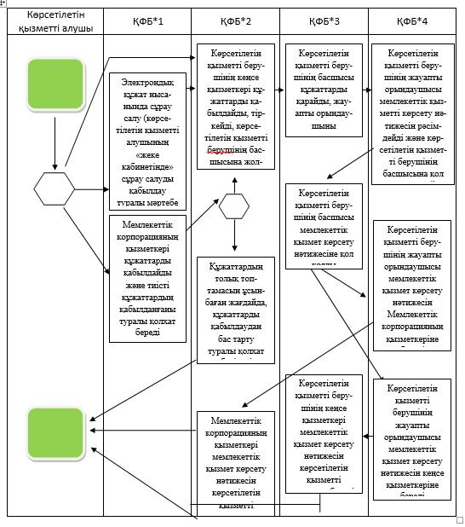

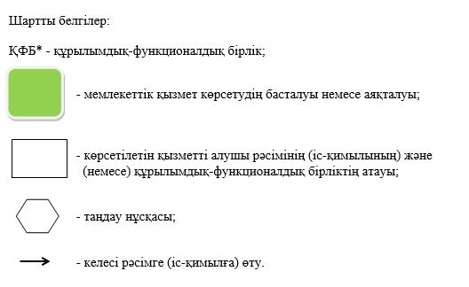

Алматы облысы әкімдігінің 2017 жылғы "21" ақпандағы № 68 қаулысына 3-қосымша
Алматы облысы әкімдігінің 2015 жылғы 21 тамыздағы № 376 қаулысымен бекітілген
"Жер учаскесінің нысаналы мақсатын өзгертуге шешім беру" мемлекеттік көрсетілетін қызмет регламенті
1. Жалпы ережелер
1. "Жер учаскесінің нысаналы мақсатын өзгертуге шешім беру" мемлекеттік көрсетілетін қызметін (бұдан әрі - мемлекеттік көрсетілетін қызмет) ақысыз жеке және заңды тұлғаларға (бұдан әрі - көрсетілетін қызметті алушы) облыстың, аудандардың және облыстық маңызы бар қалалардың, аудандық маңызы бар қалалардың, поселкенің, ауылдың, ауылдық округтің жергілікті атқарушы органдары (бұдан әрі көрсетілетін қызметті беруші) көрсетеді.
Мемлекеттік көрсетілетін қызмет Қазақстан Республикасы Ұлттық экономика министрінің міндетін атқарушының 2015 жылғы 27 наурыздағы № 272 бұйрығымен бекітілген "Жер учаскесінің нысаналы мақсатын өзгертуге шешім беру" мемлекеттік көрсетілетін қызмет стандарты (бұдан әрі - Стандарт) негізінде көрсетіледі.
2. Мемлекеттік қызметті көрсету нысаны: электрондық (ішінара автоматтандырылған) және (немесе) қағаз түрінде.
3. Мемлекеттік қызметті көрсету нәтижесі: жер учаскесінің нысаналы мақсатын өзгерту туралы қаулы не мемлекеттік қызметті көрсетуден дәлелді бас тарту.
2. Мемлекеттік қызмет көрсету процесінде көрсетілетін қызметті берушiнiң құрылымдық бөлiмшелерiнiң (жұмыскерлерінің) iс-әрекеттерінің тәртiбiн сипаттау
4. Көрсетілетін қызметті алушының Стандарттың 9-тармағына сәйкес құжаттар топтамасымен жүгінуі, мемлекеттік қызмет көрсету бойынша рәсімді (іс-қимылды) бастау үшін негіздеме болып табылады.
5. Мемлекеттік қызмет көрсету процесінің құрамына кіретін әрбір рәсімнің (іс-қимылдың) мазмұны:
1) құжаттарды қабылдау, тіркеу және көрсетілетін қызметті берушінің басшысына жолдау. Нәтижесі - көрсетілетін қызметті берушінің басшысына жолдау;
2) құжаттарды қарау және көрсетілетін қызметті берушінің жауапты орындаушысын анықтау. Нәтижесі - көрсетілетін қызметті берушінің жауапты орындаушысын анықтау;
3) көрсетілетін қызметті берушінің жауапты орындаушысымен мемлекеттік қызмет көрсету нәтижесін рәсімдеу және көрсетілетін қызметті берушінің басшысына қол қоюға жолдау. Нәтижесі - мемлекеттік қызмет көрсету нәтижесін көрсетілетін қызметті берушінің басшысына қол қоюға жолдау;
4) мемлекеттік қызмет көрсету нәтижесіне қол қою және көрсетілетін қызметті берушінің жауапты орындаушысына жолдау. Нәтижесі - мемлекеттік қызмет көрсету нәтижесін көрсетілетін қызметті берушінің жауапты орындаушысына жолдау;
5) көрсетілетін қызметті алушыға мемлекеттік қызмет көрсету нәтижесін беру. Нәтижесі - көрсетілетін қызметті алушыға мемлекеттік қызмет көрсету нәтижесін беру.
Мемлекеттік қызмет көрсету процесінің құрамына кіретін әрбір рәсімді (іс-қимылды) орындаудың ұзақтығы Стандарттың 4-тармағына сәйкес.
3. Мемлекеттік қызмет көрсету процесінде құрылымдық бөлiмшелер (қызметкерлер) мен көрсетілетін қызметті берушінің өзара iс-қимыл тәртiбiн сипаттау
6. Мемлекеттiк қызмет көрсету процесінде қатысатын қызметті берушінің құрылымдық бөлiмшелерінің (қызметкерлерінің) тiзбесі:
көрсетілетін қызметті берушінің кеңсе қызметкері;
көрсетілетін қызметті берушінің басшысы;
көрсетілетін қызметті берушінің жауапты орындаушысы.
7. Құрылымдық бөлімшелердің (жұмыскерлердің) арасындағы рәсімдердің (іс-қимылдың) бірізділігін сипаттау осы регламенттің қосымшасында "Мемлекеттік қызмет көрсетудің бизнес-процестерінің анықтамалығы" келтірілген. Мемлекеттік қызмет көрсету процесінің құрамына кіретін әрбір рәсімді (іс-қимылды) орындаудың ұзақтығы стандарттың 4-тармағына сәйкес.
4. "Азаматтарға арналған үкімет" мемлекеттік корпорациясымен және (немесе) өзге де көрсетілетін қызметті берушілермен өзара іс-қимыл тәртібін, сондай-ақ мемлекеттік қызмет көрсету процесінде ақпараттық жүйелерді пайдалану тәртібін сипаттау
8. Мемлекеттік көрсетілетін қызметті алу үшін көрсетілетін қызметті алушы "Азаматтарға арналған үкімет" мемлекеттік корпорациясына (бұдан әрі - Мемлекеттік корпорация) Стандарттың 9-тармағына сәйкес құжаттар топтамасын ұсынады.
9. Мемлекеттік қызмет көрсетудің нәтижесін Мемлекеттік корпорация арқылы алу процесінің сипаттамасы:
1) Мемлекеттік корпорацияның қызметкері құжаттарды қабылдайды және тиісті құжаттардың қабылданғаны туралы қолхат береді (көрсетілетін қызметті алушы Стандарттың 9-тармағында көзделген тізбеге сәйкес құжаттар топтамасын толық ұсынбаған жағдайда, Мемлекеттік корпорация қызметкері өтінішті қабылдаудан бас тартады және Стандарттың 2-қосымшасына сәйкес құжаттарды қабылдаудан бас тарту туралы қолхат береді);
2) Мемлекеттік корпорацияның қызметкері көрсетілетін қызметті берушіге қабылданған құжаттарды жолдайды;
3) мемлекеттік қызметті көрсету процесінде көрсетілетін қызметті берушінің құрылымдық бөлімшелерінің іс-қимыл тәртібі осы регламенттің 5-тармағына сәйкес жүзеге асырылады;
4) Мемлекеттік корпорацияның қызметкері көрсетілетін қызметті берушіден мемлекеттік қызмет көрсету нәтижесін алады;
5) Мемлекеттік корпорацияның қызметкері көрсетілетін қызмет нәтижесін көрсетілетін қызметті алушыға береді.
Мемлекеттік қызмет көрсету процесінің құрамына кіретін әрбір рәсімді (іс-қимылды) орындаудың ұзақтығы Стандарттың 4-тармағына сәйкес.
10. Жүгіну тәртібін және "электрондық үкімет" веб-порталы (бұдан әрі-портал) арқылы мемлекеттік қызмет көрсету кезінде көрсетілетін қызметті беруші мен көрсетілетін қызметті алушының рәсімдерінің (іс-қимылдарының) бірізділігін сипаттау:
1) көрсетілетін қызметті алушы порталда тіркеледі, электрондық цифрлық қолтабасымен (бұдан әрі - ЭЦҚ) куәландырылған электрондық құжат нысанындағы сұрау салуды жолдайды;
2) көрсетілетін қызметті алушының "жеке кәбинетіне" сұрау салудың қабылданғаны туралы мәртебе, сондай-ақ мемлекеттік қызмет көрсету нәтижесін алатын күні мен уақыты көрсетілген хабарлама жолданады;
3) сұрау салуды қабылданғаннан кейін, мемлекеттік қызметті көрсету процесінде көрсетілетін қызметті берушінің құрылымдық бөлімшелерінің іс-қимыл тәртібі осы регламенттің 5-тармағына сәйкес жүзеге асырылады;
4) Мемлекеттік корпорацияның қызметкері көрсетілетін қызметті берушіден мемлекеттік қызмет көрсету нәтижесін алады;
5) Мемлекеттік корпорацияның қызметкері көрсетілетін қызмет нәтижесін көрсетілетін қызметті алушыға береді.
Жер учаскесінің нысаналы мақсатын өзгертуге шешім беру" мемлекеттік көрсетілетін қызмет регламентіне қосымша
Мемлекеттік қызмет көрсетудің бизнес-процестерінің анықтамалығы
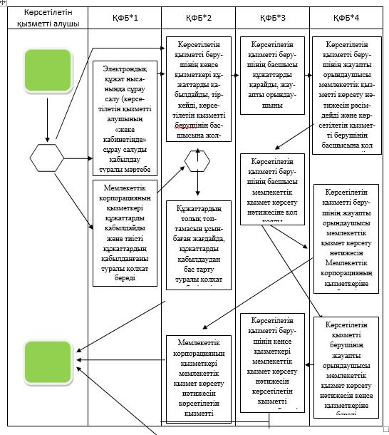

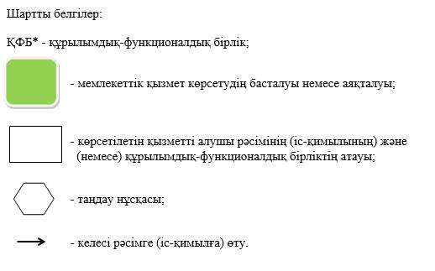

Алматы облысы әкімдігінің 2017 жылғы "21" ақпандағы № 68 қаулысына 4-қосымша
Алматы облысы әкімдігінің 2015 жылғы 21 тамыздағы № 376 қаулысымен бекітілген
"Іздестіру жұмыстарын жүргізу үшін жер учаскесін пайдалануға рұқсат беру" мемлекеттік көрсетілетін қызмет регламенті
1. Жалпы ережелер
1. "Іздестіру жұмыстарын жүргізу үшін жер учаскесін пайдалануға рұқсат беру" мемлекеттік көрсетілетін қызметін (бұдан әрі - мемлекеттік көрсетілетін қызмет) ақысыз жеке және заңды тұлғаларға (бұдан әрі -көрсетілетін қызметті алушы) облыстың, аудандардың және облыстық маңызы бар қалалардың жергілікті атқарушы органдары (бұдан әрі – көрсетілетін қызметті беруші) көрсетеді.
Мемлекеттік көрсетілетін қызмет Қазақстан Республикасы Ұлттық экономика министрінің міндетін атқарушының 2015 жылғы 27 наурыздағы № 272 бұйрығымен бекітілген "Іздестіру жұмыстарын жүргізу үшін жер учаскелерін пайдалануға рұқсат беру" мемлекеттік көрсетілетін қызмет стандарты (бұдан әрі - Стандарт) негізінде көрсетіледі.
2. Мемлекеттік қызметті көрсету нысаны: электрондық (ішінара автоматтандырылған) және (немесе) қағаз түрінде.
3. Мемлекеттік қызметті көрсету нәтижесі: іздестіру жұмыстарын жүргізу үшін жер учаскесін пайдалануға рұқсат беру туралы қаулы не мемлекеттік қызметті көрсетуден дәлелді бас тарту.
2. Мемлекеттік қызмет көрсету процесінде көрсетілетін қызметті берушiнiң құрылымдық бөлiмшелерiнiң (жұмыскерлерінің) iс-әрекеттерінің тәртiбiн сипаттау
4. Көрсетілетін қызметті алушының Стандарттың 9-тармағына сәйкес құжаттар топтамасымен жүгінуі, мемлекеттік қызмет көрсету бойынша рәсімді (іс-қимылды) бастау үшін негіздеме болып табылады.
5. Мемлекеттік қызмет көрсету процесінің құрамына кіретін әрбір рәсімнің (іс-қимылдың) мазмұны:
1) құжаттарды қабылдау, тіркеу және көрсетілетін қызметті берушінің басшысына жолдау. Нәтижесі - көрсетілетін қызметті берушінің басшысына жолдау;
2) құжаттарды қарау және көрсетілетін қызметті берушінің жауапты орындаушысын анықтау. Нәтижесі - көрсетілетін қызметті берушінің жауапты орындаушысын анықтау;
3) көрсетілетін қызметті берушінің жауапты орындаушысымен мемлекеттік қызмет көрсету нәтижесін рәсімдеу және көрсетілетін қызметті берушінің басшысына қол қоюға жолдау. Нәтижесі - мемлекеттік қызмет көрсету нәтижесін көрсетілетін қызметті берушінің басшысына қол қоюға жолдау;
4) мемлекеттік қызмет көрсету нәтижесіне қол қою және көрсетілетін қызметті берушінің жауапты орындаушысына жолдау. Нәтижесі - мемлекеттік қызмет көрсету нәтижесін көрсетілетін қызметті берушінің жауапты орындаушысына жолдау;
5) көрсетілетін қызметті алушыға мемлекеттік қызмет көрсету нәтижесін беру. Нәтижесі - көрсетілетін қызметті алушыға мемлекеттік қызмет көрсету нәтижесін беру.
Мемлекеттік қызмет көрсету процесінің құрамына кіретін әрбір рәсімді (іс-қимылды) орындаудың ұзақтығы Стандарттың 4-тармағына сәйкес.
3. Мемлекеттік қызмет көрсету процесінде құрылымдық бөлiмшелер (қызметкерлер) мен көрсетілетін қызметті берушінің өзара iс-қимыл тәртiбiн сипаттау
6. Мемлекеттiк қызмет көрсету процесінде қатысатын қызметті берушінің құрылымдық бөлiмшелерінің (қызметкерлерінің) тiзбесі:
көрсетілетін қызметті берушінің кеңсе қызметкері;
көрсетілетін қызметті берушінің басшысы;
көрсетілетін қызметті берушінің жауапты орындаушысы.
7. Құрылымдық бөлімшелердің (жұмыскерлердің) арасындағы рәсімдердің (іс-қимылдың) бірізділігін сипаттау осы регламенттің қосымшасында "Мемлекеттік қызмет көрсетудің бизнес-процестерінің анықтамалығы" келтірілген. Мемлекеттік қызмет көрсету процесінің құрамына кіретін әрбір рәсімді (іс-қимылды) орындаудың ұзақтығы Стандарттың 4-тармағына сәйкес.
4. "Азаматтарға арналған үкімет" мемлекеттік корпорациясымен және (немесе) өзге де көрсетілетін қызметті берушілермен өзара іс-қимыл тәртібін, сондай-ақ мемлекеттік қызмет көрсету процесінде ақпараттық жүйелерді пайдалану тәртібін сипаттау
8. Мемлекеттік көрсетілетін қызметті алу үшін көрсетілетін қызметті алушы "Азаматтарға арналған үкімет" мемлекеттік корпорациясына (бұдан әрі - Мемлекеттік корпорация) Стандарттың 9-тармағына сәйкес құжаттар топтамасын ұсынады.
9. Мемлекеттік қызмет көрсетудің нәтижесін Мемлекеттік корпорация арқылы алу процесінің сипаттамасы:
1) Мемлекеттік корпорацияның қызметкері құжаттарды қабылдайды және тиісті құжаттардың қабылданғаны туралы қолхат береді (көрсетілетін қызметті алушы Стандарттың 9-тармағында көзделген тізбеге сәйкес құжаттар топтамасын толық ұсынбаған жағдайда, Мемлекеттік корпорация қызметкері өтінішті қабылдаудан бас тартады және Стандарттың 2-қосымшасына сәйкес құжаттарды қабылдаудан бас тарту туралы қолхат береді);
2) Мемлекеттік корпорацияның қызметкері көрсетілетін қызметті берушіге қабылданған құжаттарды жолдайды;
3) мемлекеттік қызметті көрсету процесінде көрсетілетін қызметті берушінің құрылымдық бөлімшелерінің іс-қимыл тәртібі осы регламенттің 5-тармағына сәйкес жүзеге асырылады;
4) Мемлекеттік корпорацияның қызметкері көрсетілетін қызметті берушіден мемлекеттік қызмет көрсету нәтижесін алады;
5) Мемлекеттік корпорацияның қызметкері көрсетілетін қызмет нәтижесін көрсетілетін қызметті алушыға береді.
Мемлекеттік қызмет көрсету процесінің құрамына кіретін әрбір рәсімді (іс-қимылды) орындаудың ұзақтығы Стандарттың 4-тармағына сәйкес.
10. Жүгіну тәртібін және "электрондық үкімет" веб-порталы (бұдан әрі-портал) арқылы мемлекеттік қызмет көрсету кезінде көрсетілетін қызметті беруші мен көрсетілетін қызметті алушының рәсімдерінің (іс-қимылдарының) бірізділігін сипаттау:
1) көрсетілетін қызметті алушы порталда тіркеледі, электрондық цифрлық қолтабасымен (бұдан әрі - ЭЦҚ) куәландырылған электрондық құжат нысанындағы сұрау салуды жолдайды;
2) көрсетілетін қызметті алушының "жеке кәбинетіне" сұрау салудың қабылданғаны туралы мәртебе, сондай-ақ мемлекеттік қызмет көрсету нәтижесін алатын күні мен уақыты көрсетілген хабарлама жолданады;
3) сұрау салуды қабылданғаннан кейін, мемлекеттік қызметті көрсету процесінде көрсетілетін қызметті берушінің құрылымдық бөлімшелерінің іс-қимыл тәртібі осы регламенттің 5-тармағына сәйкес жүзеге асырылады;
4) Мемлекеттік корпорацияның қызметкері көрсетілетін қызметті берушіден мемлекеттік қызмет көрсету нәтижесін алады;
5) Мемлекеттік корпорацияның қызметкері көрсетілетін қызмет нәтижесін көрсетілетін қызметті алушыға береді.
"Іздестіру жұмыстарын жүргізу үшін жер учаскесін пайдалануға рұқсат беру" мемлекеттік көрсетілетін қызмет регламентіне қосымша
Мемлекеттік қызмет көрсетудің бизнес-процестерінің анықтамалығы
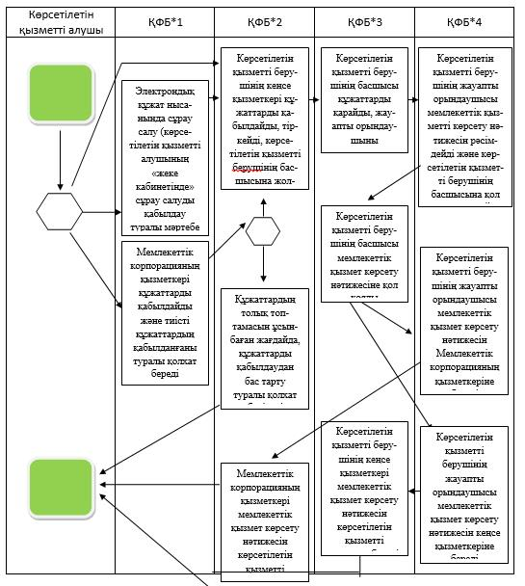

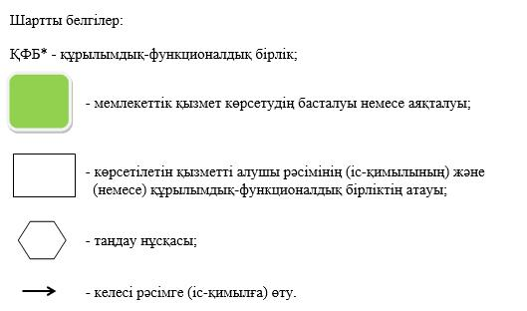

Алматы облысы әкімдігінің 2017 жылғы "21" ақпандағы № 68 қаулысына 5-қосымша
Алматы облысы әкімдігінің 2015 жылғы 21 тамыздағы № 376 қаулысымен бекітілген
"Суармалы егiстiктi алқаптардың суарылмайтын түрiне ауыстыруға рұқсат беру" мемлекеттік көрсетілетін қызмет регламенті
1. Жалпы ережелер
1. "Суармалы егiстiктi алқаптардың суарылмайтын түрiне ауыстыруға рұқсат беру" мемлекеттік көрсетілетін қызметін (бұдан әрі - мемлекеттік көрсетілетін қызмет) ақысыз жеке және заңды тұлғаларға (бұдан әрі - көрсетілетін қызметті алушы) мемлекеттік жергілікті атқарушы органдары (бұдан әрі - көрсетілетін қызметті беруші) көрсетеді.
Мемлекеттік көрсетілетін қызмет Қазақстан Республикасы Ұлттық экономика министрінің міндетін атқарушысының 2015 жылғы 27 наурыздағы № 272 бұйрығымен бекітілген "Суармалы егiстiктi алқаптардың суарылмайтын түрiне ауыстыруға рұқсат беру" стандарты (бұдан әрі - Стандарт) негізінде көрсетіледі.
2. Мемлекеттік қызметті көрсету нысаны: электрондық (ішінара автоматтандырылған) және (немесе) қағаз түрінде.
3. Мемлекеттiк қызметті көрсету нәтижесі: көрсетілетін қызметті берушінің суармалы егiстiктi алқаптардың суарылмайтын түрiне ауыстыру шешімі туралы қаулысы не мемлекеттік қызметті көрсетуден бас тарту туралы дәлелді жауап.
2. Мемлекеттік қызмет көрсету процесінде көрсетілетін қызметті берушiнiң құрылымдық бөлiмшелерiнiң (жұмыскерлерінің) iс-әрекеттерінің тәртiбiн сипаттау
4. Көрсетілетін қызметті алушының Стандарттың 9-тармағына сәйкес құжаттар топтамасымен жүгінуі, мемлекеттік қызмет көрсету бойынша рәсімді (іс-қимылды) бастау үшін негіздеме болып табылады.
5. Мемлекеттік қызмет көрсету процесінің құрамына кіретін әрбір рәсімнің (іс-қимылдың) мазмұны:
1) құжаттарды қабылдау, тіркеу және көрсетілетін қызметті берушінің басшысына жолдау. Нәтижесі - көрсетілетін қызметті берушінің басшысына жолдау;
2) құжаттарды қарау және көрсетілетін қызметті берушінің жауапты орындаушысын анықтау. Нәтижесі - көрсетілетін қызметті берушінің жауапты орындаушысын анықтау;
3) көрсетілетін қызметті берушінің жауапты орындаушысымен мемлекеттік қызмет көрсету нәтижесін рәсімдеу және көрсетілетін қызметті берушінің басшысына қол қоюға жолдау. Нәтижесі - мемлекеттік қызмет көрсету нәтижесін көрсетілетін қызметті берушінің басшысына қол қоюға жолдау;
4) мемлекеттік қызмет көрсету нәтижесіне қол қою және көрсетілетін қызметті берушінің жауапты орындаушысына жолдау. Нәтижесі - мемлекеттік қызмет көрсету нәтижесін көрсетілетін қызметті берушінің жауапты орындаушысына жолдау;
5) көрсетілетін қызметті алушыға мемлекеттік қызмет көрсету нәтижесін беру. Нәтижесі - көрсетілетін қызметті алушыға мемлекеттік қызмет көрсету нәтижесін беру.
Мемлекеттік қызмет көрсету процесінің құрамына кіретін әрбір рәсімді (іс-қимылды) орындаудың ұзақтығы Стандарттың 4-тармағына сәйкес.
3. Мемлекеттік қызмет көрсету процесінде құрылымдық бөлiмшелер (қызметкерлер) мен көрсетілетін қызметті берушінің өзара iс-қимыл тәртiбiн сипаттау
6. Мемлекеттiк қызмет көрсету процесінде қатысатын қызметті берушінің құрылымдық бөлiмшелерінің (қызметкерлерінің) тiзбесі:
көрсетілетін қызметті берушінің кеңсе қызметкері;
көрсетілетін қызметті берушінің басшысы;
көрсетілетін қызметті берушінің жауапты орындаушысы.
7. Құрылымдық бөлімшелердің (жұмыскерлердің) арасындағы рәсімдердің (іс-қимылдың) бірізділігін сипаттау осы регламенттің қосымшасында "Мемлекеттік қызмет көрсетудің бизнес-процестерінің анықтамалығы" келтірілген. Мемлекеттік қызмет көрсету процесінің құрамына кіретін әрбір рәсімді (іс-қимылды) орындаудың ұзақтығы Стандарттың 4-тармағына сәйкес.
4. "Азаматтарға арналған үкімет" мемлекеттік корпорациясымен және (немесе) өзге де көрсетілетін қызметті берушілермен өзара іс-қимыл тәртібін, сондай-ақ мемлекеттік қызмет көрсету процесінде ақпараттық жүйелерді пайдалану тәртібін сипаттау
8. "Азаматтарға арналған үкімет" мемлекеттік корпорациясы арқылы мемлекеттік қызмет көрсетілмейді.
9. Жүгіну тәртібін және "электрондық үкімет" веб-порталы (бұдан әрі-портал) арқылы мемлекеттік қызмет көрсету кезінде көрсетілетін қызметті беруші мен көрсетілетін қызметті алушының рәсімдерінің (іс-қимылдарының) бірізділігін сипаттау:
1) көрсетілетін қызметті алушы порталда тіркеледі, электрондық цифрлық қолтабасымен (бұдан әрі - ЭЦҚ) куәландырылған электрондық құжат нысанындағы сұрау салуды жолдайды;
2) көрсетілетін қызметті алушының "жеке кәбинетіне" сұрау салудың қабылданғаны туралы мәртебе, сондай-ақ мемлекеттік қызмет көрсету нәтижесін алатын күні мен уақыты көрсетілген хабарлама жолданады;
3) сұрау салуды қабылданғаннан кейін, мемлекеттік қызметті көрсету процесінде көрсетілетін қызметті берушінің құрылымдық бөлімшелерінің іс-қимыл тәртібі осы регламенттің 5-тармағына сәйкес жүзеге асырылады;
4) Мемлекеттік корпорацияның қызметкері көрсетілетін қызметті берушіден мемлекеттік қызмет көрсету нәтижесін алады;
5) Мемлекеттік корпорацияның қызметкері көрсетілетін қызмет нәтижесін көрсетілетін қызметті алушыға береді.
"Суармалы егiстiктi алқаптардың суарылмайтын түрiне ауыстыруға рұқсат беру" мемлекеттік көрсетілетін қызмет регламентіне қосымша
Мемлекеттік қызмет көрсетудің бизнес-процестерінің анықтамалығы
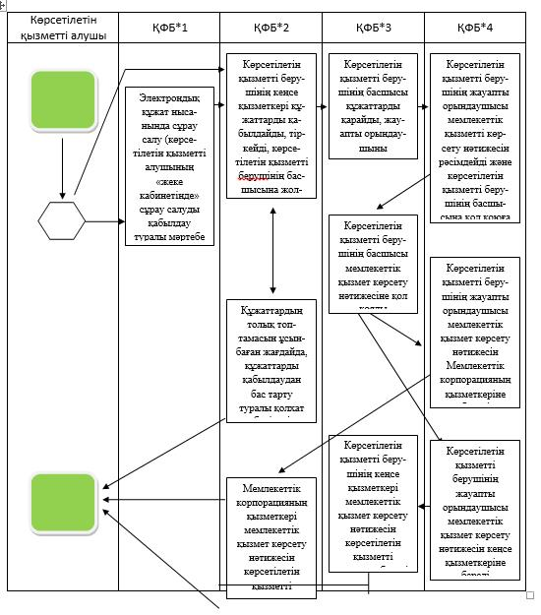

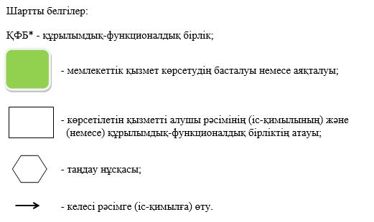

Алматы облысы әкімдігінің 2017 жылғы "21" ақпандағы № 68 қаулысына 6-қосымша
Алматы облысы әкімдігінің 2015 жылғы 21 тамыздағы № 376 қаулысымен бекітілген
"Ауыл шаруашылығы алқаптарын бір түрден екінші түрге ауыстыруға рұқсат беру" мемлекеттік көрсетілетін қызмет регламенті
1. Жалпы ережелер
1. "Ауыл шаруашылығы алқаптарын бір түрден екінші түрге ауыстыруға рұқсат беру" мемлекеттік көрсетілетін қызметін (бұдан әрі - мемлекеттік көрсетілетін қызмет) ақысыз жеке және заңды тұлғаларға (бұдан әрі - көрсетілетін қызметті алушы) аудандардың және облыстық маңызы бар қалалардың жергілікті атқарушы органдары (бұдан әрі - көрсетілетін қызметті беруші) көрсетеді.
Мемлекеттік көрсетілетін қызмет Қазақстан Республикасы Ұлттық экономика министрінің міндетін атқарушысының 2015 жылғы 27 наурыздағы № 271 бұйрығымен бекітілген "Ауыл шаруашылығы алқаптарын бір түрден екінші түрге ауыстыруға рұқсат беру" стандарты (бұдан әрі - Стандарт) негізінде көрсетіледі.
2. Мемлекеттік қызметті көрсету нысаны: қағаз түрінде.
3. Мемлекеттiк қызметті көрсету нәтижесі: көрсетілетін қызметті берушінің ауыл шаруашылығы алқаптарын бір түрден екінші түрге ауыстыру туралы рұқсаты не мемлекеттік қызметті көрсетуден бас тарту туралы дәлелді жауап.
2. Мемлекеттік қызмет көрсету процесінде көрсетілетін қызметті берушiнiң құрылымдық бөлiмшелерiнiң (жұмыскерлерінің) iс-әрекеттерінің тәртiбiн сипаттау
4. Көрсетілетін қызметті алушының Стандарттың 9-тармағына сәйкес құжаттар топтамасымен жүгінуі, мемлекеттік қызмет көрсету бойынша рәсімді (іс-қимылды) бастау үшін негіздеме болып табылады.
5. Мемлекеттік қызмет көрсету процесінің құрамына кіретін әрбір рәсімнің (іс-қимылдың) мазмұны:
1) құжаттарды қабылдау, тіркеу және көрсетілетін қызметті берушінің басшысына жолдау. Нәтижесі - көрсетілетін қызметті берушінің басшысына жолдау;
2) құжаттарды қарау және көрсетілетін қызметті берушінің жауапты орындаушысын анықтау. Нәтижесі - көрсетілетін қызметті берушінің жауапты орындаушысын анықтау;
3) көрсетілетін қызметті берушінің жауапты орындаушысымен мемлекеттік қызмет көрсету нәтижесін рәсімдеу және көрсетілетін қызметті берушінің басшысына қол қоюға жолдау. Нәтижесі - мемлекеттік қызмет көрсету нәтижесін көрсетілетін қызметті берушінің басшысына қол қоюға жолдау;
4) мемлекеттік қызмет көрсету нәтижесіне қол қою және көрсетілетін қызметті берушінің жауапты орындаушысына жолдау. Нәтижесі - мемлекеттік қызмет көрсету нәтижесін көрсетілетін қызметті берушінің жауапты орындаушысына жолдау;
5) көрсетілетін қызметті алушыға мемлекеттік қызмет көрсету нәтижесін беру. Нәтижесі - көрсетілетін қызметті алушыға мемлекеттік қызмет көрсету нәтижесін беру.
Мемлекеттік қызмет көрсету процесінің құрамына кіретін әрбір рәсімді (іс-қимылды) орындаудың ұзақтығы Стандарттың 4-тармағына сәйкес.
3. Мемлекеттік қызмет көрсету процесінде құрылымдық бөлiмшелер (қызметкерлер) мен көрсетілетін қызметті берушінің өзара iс-қимыл тәртiбiн сипаттау
6. Мемлекеттiк қызмет көрсету процесінде қатысатын қызметті берушінің құрылымдық бөлiмшелерінің (қызметкерлерінің) тiзбесі:
көрсетілетін қызметті берушінің кеңсе қызметкері;
көрсетілетін қызметті берушінің басшысы;
көрсетілетін қызметті берушінің жауапты орындаушысы.
7. Құрылымдық бөлімшелердің (жұмыскерлердің) арасындағы рәсімдердің (іс-қимылдың) бірізділігін сипаттау осы регламенттің қосымшасында "Мемлекеттік қызмет көрсетудің бизнес-процестерінің анықтамалығы" келтірілген. Мемлекеттік қызмет көрсету процесінің құрамына кіретін әрбір рәсімді (іс-қимылды) орындаудың ұзақтығы Стандарттың 4-тармағына сәйкес.
4. "Азаматтарға арналған үкімет" мемлекеттік корпорациясымен және (немесе) өзге де көрсетілетін қызметті берушілермен өзара іс-қимыл тәртібін, сондай-ақ мемлекеттік қызмет көрсету процесінде ақпараттық жүйелерді пайдалану тәртібін сипаттау
8. "Азаматтарға арналған үкімет" Мемлекеттік корпорациясы және "Электрондық үкімет" веб-порталы арқылы мемлекеттік қызмет көрсетілмейді.
"Ауыл шаруашылығы алқаптарын бір түрден екінші түрге ауыстыруға рұқсат беру" мемлекеттік көрсетілетін қызмет регламентіне қосымша
Мемлекеттік қызмет көрсетудің бизнес-процестерінің анықтамалығы
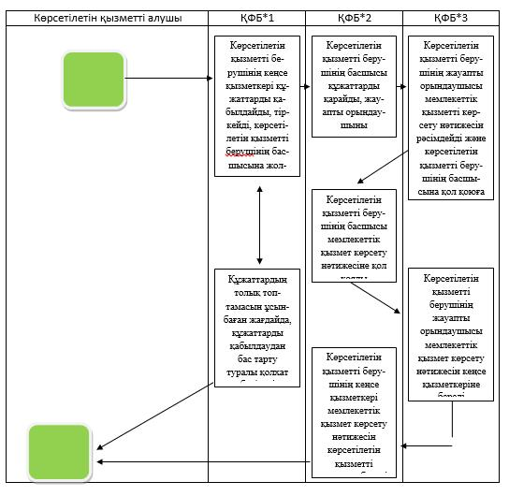

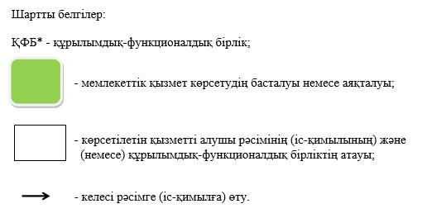

Алматы облысы әкімдігінің 2017 жылғы "21" ақпандағы № 68 қаулысына 7-қосымша
Алматы облысы әкімдігінің 2015 жылғы 21 тамыздағы № 376 қаулысымен бекітілген
"Елді мекен шегінде объект салу үшін жер учаскесін беру" мемлекеттік көрсетілетін қызмет регламенті
1. Жалпы ережелер
1. "Елді мекен шегінде объект салу үшін жер учаскесін беру" мемлекеттік көрсетілетін қызметін (бұдан әрі - мемлекеттік көрсетілетін қызмет) жер учаскесін таңдау актісі келісілген жағдайда ақылы жеке және заңды тұлғаларға (бұдан әрі – көрсетілетін қызмет алушы) облыстың, қалалар мен аудандардың жергілікті атқарушы органдары, аудандық маңызы бар қалалардың, кенттердің, ауылдардың, ауылдық округтердің әкімдері (бұдан әрі - көрсетілетін қызметті берушілер) көрсетеді.
Мемлекеттік көрсетілетін қызмет Қазақстан Республикасы Ұлттық экономика министрінің міндетін атқарушының 2015 жылғы 27 наурыздағы № 270 бұйрығымен бекітілген "Елді мекен шегінде объект салу үшін жер учаскесін беру" мемлекеттік көрсетілетін қызмет стандарты (бұдан әрі - Стандарт) негізінде көрсетіледі.
2. Мемлекеттік қызметті көрсету нысаны: электрондық (жартылай автоматтандырылған) және (немесе) қағаз түрінде.
3. Мемлекеттік қызметті көрсету нәтижесі: жер-кадастр жоспарын және уақытша (қысқа мерзiмдi және ұзақ мерзiмдi) өтеулi (өтеусіз) жер пайдалану шартын қоса бере отырып жер учаскесіне жер пайдалану құқығын беру туралы шешім немесе мемлекеттік қызметті көрсетуден бас тарту туралы дәлелді жауап.
2. Мемлекеттік қызмет көрсету процесінде көрсетілетін қызметті берушiнiң құрылымдық бөлiмшелерiнiң (жұмыскерлерінің) iс-әрекеттерінің тәртiбiн сипаттау
4. Көрсетілетін қызметті алушының Стандарттың 9-тармағына сәйкес құжаттар топтамасымен жүгінуі, мемлекеттік қызмет көрсету бойынша рәсімді (іс-қимылды) бастау үшін негіздеме болып табылады.
5. Мемлекеттік қызмет көрсету процесінің құрамына кіретін әрбір рәсімнің (іс-қимылдың) мазмұны:
1-кезең: жер учаскесін таңдау актісін әзірлеу
1) құжаттарды қабылдау, тіркеу және көрсетілетін қызметті берушінің басшысына жолдау. Нәтижесі - көрсетілетін қызметті берушінің басшысына жолдау;
2) құжаттарды қарау және көрсетілетін қызметті берушінің жауапты орындаушысын анықтау. Нәтижесі - көрсетілетін қызметті берушінің жауапты орындаушысын анықтау;
3) көрсетілетін қызметті берушінің жауапты орындаушысымен жер учаскесін орналастыру ситуациялық сызбасымен бірге жер учаскесін таңдау актісін ресімдеу және оны келісімге жолдау. Нәтижесі - жер учаскесін орналастыру ситуациялық сызбасымен бірге жер учаскесін таңдау актісін ресімдеу;
4) жер учаскесін таңдау актісін бекіту. Нәтижесі - жер учаскесін таңдау актісі;
5) көрсетілетін қызметті берушінің жауапты орындаушысымен жер учаскесін таңдау актісін ситуациялық сызбасымен бірге көрсетілетін қызметті алушымен келісу үшін "Азаматтарға арналған үкімет" мемлекеттік корпорациясына жолдау. Нәтижесі - жер учаскесін таңдау актісін ситуациялық сызбасымен бірге көрсетілетін қызметті алушымен келісімдеу;
6) келісілген жер учаскесін таңдау актісі мен ситуациялық сызбасын "ЖерҒӨО" департаментіне жолдау. Нәтижесі - жер учаскесін таңдау актісін ситуациялық сызбасымен бірге "ЖерҒӨО" департаментіне жолдау.
2-кезең: жер учаскесіне жер пайдалану құқығын беру туралы шешім шығару
1) жер-кадастр жоспарын әзірлеу және бекіту үшін көрсетілетін қызметті берушіге жолдау. Нәтижесі - жер-кадастр жоспарын көрсетілетін қызметті берушіге жолдау;
2) көрсетілетін қызметті берушімен жер-кадастр жоспарын бекіту. Нәтижесі - бекітілген жер-кадастр жоспары;
3) көрсетілетін қызметті берушінің жауапты орындаушысымен жер учаскесіне жер пайдалану құқығын беру туралы шешім мен шартты ресімдеу. Нәтижесі - жер учаскесіне жер пайдалану құқығын беру туралы шешім және шарт;
4) мемлекеттік қызмет көрсету нәтижесіне қол қою және көрсетілетін қызметті берушінің жауапты орындаушысына жолдау. Нәтижесі - мемлекеттік қызмет көрсету нәтижесін көрсетілетін қызметті берушінің жауапты орындаушысына жолдау;
5) мемлекеттік қызмет көрсету нәтижесін "Азаматтарға арналған үкімет" мемлекеттік корпорациясына жолдау. Нәтижесі - мемлекеттік қызмет көрсету нәтижесін мемлекеттік корпорациясына жолдау;
6) көрсетілетін қызметті алушыға мемлекеттік қызмет көрсету нәтижесін беру. Нәтижесі - көрсетілетін қызметті алушыға мемлекеттік қызмет көрсету нәтижесін беру.
Мемлекеттік қызмет көрсету процесінің құрамына кіретін әрбір рәсімді (іс-қимылды) орындаудың ұзақтығы Стандарттың 4-тармағына сәйкес.
3. Мемлекеттік қызмет көрсету процесінде құрылымдық бөлiмшелер (қызметкерлер) мен көрсетілетін қызметті берушінің өзара iс-қимыл тәртiбiн сипаттау
6. Мемлекеттiк қызмет көрсету процесінде қатысатын қызметті берушінің құрылымдық бөлiмшелерінің (қызметкерлерінің) тiзбесі:
мемлекеттік корпорациясының кеңсе қызметкері;
көрсетілетін қызметті берушінің кеңсе қызметкері;
көрсетілетін қызметті берушінің басшысы;
көрсетілетін қызметті берушінің жауапты орындаушысы.
7. Құрылымдық бөлімшелердің (жұмыскерлердің) арасындағы рәсімдердің (іс-қимылдың) бірізділігін сипаттау осы регламенттің қосымшасында "Мемлекеттік қызмет көрсетудің бизнес-процестерінің анықтамалығы" келтірілген. Мемлекеттік қызмет көрсету процесінің құрамына кіретін әрбір рәсімді (іс-қимылды) орындаудың ұзақтығы стандарттың 4-тармағына сәйкес.
4. "Азаматтарға арналған үкімет" мемлекеттік корпорациясымен және (немесе) өзге де көрсетілетін қызметті берушілермен өзара іс-қимыл тәртібін, сондай-ақ мемлекеттік қызмет көрсету процесінде ақпараттық жүйелерді пайдалану тәртібін сипаттау
8. Мемлекеттік көрсетілетін қызметті алу үшін көрсетілетін қызметті алушы "Азаматтарға арналған үкімет" мемлекеттік корпорациясына (бұдан әрі - Мемлекеттік корпорация) Стандарттың 9-тармағына сәйкес құжаттар топтамасын ұсынады.
9. Мемлекеттік қызмет көрсетудің нәтижесін Мемлекеттік корпорация арқылы алу процесінің сипаттамасы:
1) Мемлекеттік корпорацияның қызметкері құжаттарды қабылдайды және тиісті құжаттардың қабылданғаны туралы қолхат береді (көрсетілетін қызметті алушы Стандарттың 9-тармағында көзделген тізбеге сәйкес құжаттар топтамасын толық ұсынбаған жағдайда, Мемлекеттік корпорация қызметкері өтінішті қабылдаудан бас тартады және Стандарттың 5-қосымшасына сәйкес құжаттарды қабылдаудан бас тарту туралы қолхат береді);
2) Мемлекеттік корпорацияның қызметкері көрсетілетін қызметті берушіге қабылданған құжаттарды жолдайды;
3) мемлекеттік қызметті көрсету процесінде көрсетілетін қызметті берушінің құрылымдық бөлімшелерінің іс-қимыл тәртібі осы регламенттің 5-тармағына сәйкес жүзеге асырылады;
4) Мемлекеттік корпорацияның қызметкері көрсетілетін қызметті берушіден мемлекеттік қызмет көрсету нәтижесін алады;
5) Мемлекеттік корпорацияның қызметкері көрсетілетін қызмет нәтижесін көрсетілетін қызметті алушыға береді.
Мемлекеттік қызмет көрсету процесінің құрамына кіретін әрбір рәсімді (іс-қимылды) орындаудың ұзақтығы Стандарттың 4-тармағына сәйкес.
10. Жүгіну тәртібін және "электрондық үкімет" веб-порталы (бұдан әрі-портал) арқылы мемлекеттік қызмет көрсету кезінде көрсетілетін қызметті беруші мен көрсетілетін қызметті алушының рәсімдерінің (іс-қимылдарының) бірізділігін сипаттау:
1) көрсетілетін қызметті алушы порталда тіркеледі, электрондық цифрлық қолтабасымен (бұдан әрі - ЭЦҚ) куәландырылған электрондық құжат нысанындағы сұрау салуды жолдайды;
2) көрсетілетін қызметті алушының "жеке кәбинетіне" сұрау салудың қабылданғаны туралы мәртебе, сондай-ақ мемлекеттік қызмет көрсету нәтижесін алатын күні мен уақыты көрсетілген хабарлама жолданады;
3) сұрау салуды қабылданғаннан кейін, мемлекеттік қызметті көрсету процесінде көрсетілетін қызметті берушінің құрылымдық бөлімшелерінің іс-қимыл тәртібі осы регламенттің 5-тармағына сәйкес жүзеге асырылады;
4) Мемлекеттік корпорацияның қызметкері көрсетілетін қызметті берушіден мемлекеттік қызмет көрсету нәтижесін алады;
5) Мемлекеттік корпорацияның қызметкері көрсетілетін қызмет нәтижесін көрсетілетін қызметті алушыға береді.
"Елді мекен шегінде объект салу үшін жер учаскесін беру" мемлекеттік көрсетілетін қызмет регламентіне қосымша
Мемлекеттік қызмет көрсетудің бизнес-процестерінің анықтамалығы
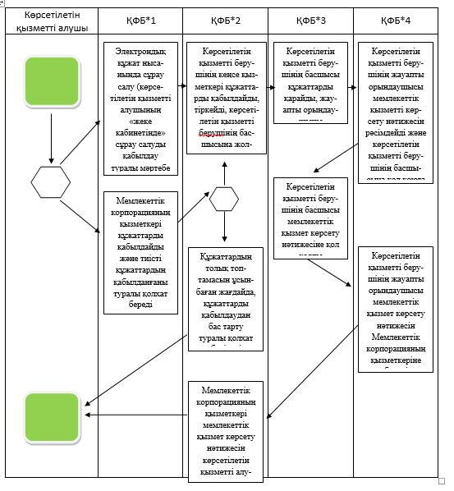

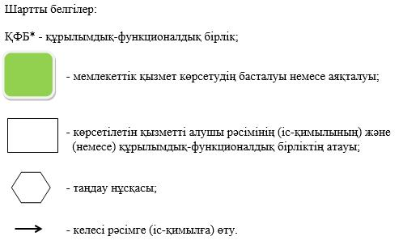

© 2012. Қазақстан Республикасы Әділет министрлігінің «Қазақстан Республикасының Заңнама және құқықтық ақпарат институты» ШЖҚ РМК

